Elektriksel Güç - Ders Not Kâğıdı

10.1.2. ELEKTRİK DEVRELERİ
10.1.2.3. Elektrik enerjisi ve elektriksel güç kavramlarını ilişkilendirir.
a) Elektrik enerjisi ve elektriksel güç ilişkisi ile mekanik enerji ve mekanik güç ilişkisi arasındaki benzerliğe değinilir.
b) Bir direncin birim zamanda harcadığı elektrik enerjisi ile ilgili hesaplamalar dışında matematiksel hesaplamalara girilmez.
c) Öğrencilerin ısı, iş, mekanik enerji ve elektrik enerjisinin birbirine dönüşümünü açıklamaları sağlanır.
ç) Lamba parlaklıklarının karşılaştırılması sağlanır.
10.1.2.4. Elektrik akımının oluşturabileceği tehlikelere karşı alınması gereken sağlık ve güvenlik önlemlerini açıklar.

Hangisi daha kuvvetlidir?
…………………………………………………
Hangisi daha fazla iş yapar?
…………………………………………………
Hangisi daha güçlüdür?
…………………………………………………
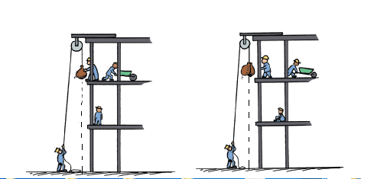
Şekil 1 Şekil 2
Şekil 1’deki işçi başlangıçta yerde bulunan 500 N ağırlığındaki kum torbalarından bir defada en fazla bir tanesini sabit makara yardımıyla inşaatın ikinci katına çıkarabilmektedir. Şekil 2’deki işçi ise özdeş kum torbalarından iki tanesini (1000 N ağırlığında) aynı makara yardımıyla inşaatın ikinci katına çıkarabilmektedir.

Neden daha çok yoruluruz?

- Dolu alışveriş poşetlerini apartmanın 2. katındaki dairemize merdivenlerden çıkarmak için;
  - Merdivenleri yürüyerek çıkarsak ne kadar iş yaparız?
……………………………………………………………………………………………………
  - Merdivenleri koşarak çıkarsak ne kadar iş yaparız?
……………………………………………………………………………………………………
  - Her iki durumda poşetlerin yere göre enerjisi ne kadar değişir?
……………………………………………………………………………………………………
- Merdivenleri 10 saniyede koşarak çıktığımız zaman mı? Yoksa merdivenleri yürüyerek bir dakikada çıktığımız zaman mı daha çok yoruluruz? Neden?
……………………………………………………………………………………………………

- Bir litre (L) yakıt ile bir çim biçme makinası yarım ………….. çalıştırabilirken bir jet motoru yarım …………. çalıştırabilir. Bu farkın bir anlamı var mıdır?

İŞ
W=kuvvet x kuvvet doğrultusundaki yer değiştirme

W=F.ΔX.cosƟ

Birimi: Newton x metre = Joule

Güç
Birim zamanda yapılan ………. miktarıdır. Veya Birim zamanda harcanan/dönüşen enerji miktarıdır;

$Güç$=$\frac{Yapılan İş}{Geçen Süre}$=$\frac{Aktarılan Enerji}{Geçen süre}$=$\frac{Dönüştürülen Enerji}{Geçen süre}$

P=$\frac{W}{∆t}$=$\frac{∆E}{∆t}$

Birimi; $\frac{Joule}{saniye}=\frac{J}{s}=Watt$

- Bir otomobilin diğerinden 2 kat daha güçlü olması ne anlama gelir?
……………………………………………………………………………………………………………………………………………………………………………………………………………………

Enerji
İş yapabilme yeteneğine ya da bir cismin/sistemin durumunda değişiklik yapabilme yeteneğine ……………. denir.

Elektrik Enerjisi
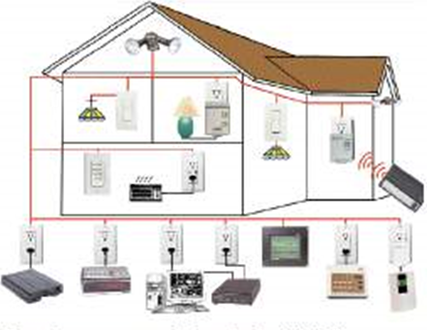
Gözlerinizi kapatın ve elektriklerin kesildiğini ve tekrar gelmeyeceğini hayal edin. Hayatınız nasıl değişirdi?
…………………………………………………………………………………………………………………………………………………………………………………………………………………….

Elektrik Enerjisi ve Elektriksel Güç
Bir elektrik devre elemanında birim zamanda dönüşen/kullanılan enerji miktarı;

$Elektriksel$Güç = P = $\frac{Dönüşen Enerji}{∆t}$=$VI$

V: devre elemanı uçları arasındaki potansiyel fark, birimi: volt
I: devre elemanı üzerinden geçen akım,
birimi: amper

Güç=volt x amper = watt
V=IR yazılırsa $P=VI=I^{2}R$ = V²/R olur.

Soru: Ampulden geçen akım 0,4 amper ve ampulün uçları arasındaki potansiyel fark 3 volt ise; ampulün 1 saniyede harcadığı elektrik enerjisi ne kadardır?
………………………………………………………………………………………………………….
Kilowatt-saat (kWh) ne Birimidir?
$$Güç=\frac{Dönüştürülen Enerji}{Geçen zaman}$$

Soru: 1 kWh kaç joule’dür?

Örnek Soru: Elektriğin 1 kWh ücretinin 80 krş olduğu durumda üzerinde 220 volt 1500 watt yazan bir saç kurutma makinası yarım saat çalışırsa kaç liralık elektrik enerjisi kullanır?

Elektrik Faturaları Nasıl Hesaplanır?

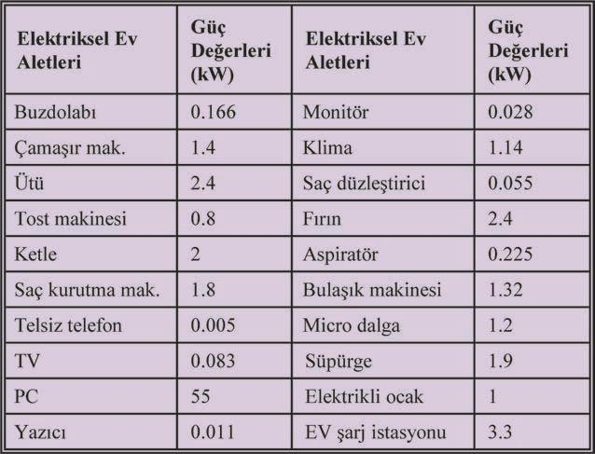

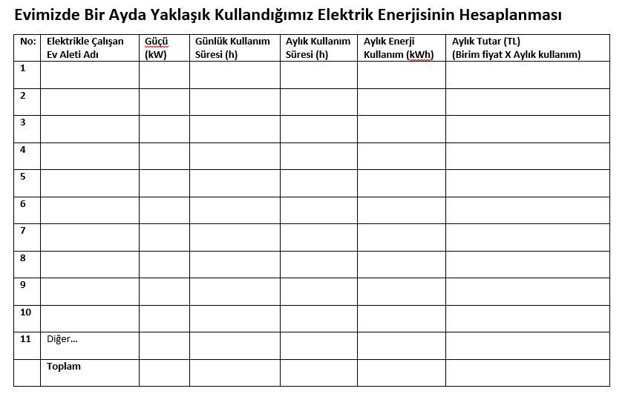
AliElektrikselGüç10.1.2.3-4.xlsx dosyası kullanılmalıdır.

Enerji Tasarrufu
- Evimizdeki elektrik enerjisi tüketiminde bir ayda nasıl ve kaç kWh enerji tasarrufu sağlayabiliriz?

- Belirtilen basit bir tasarrufun her evde yapıldığı düşünülürse bir yılda ülkemizde yapılan tasarruf yaklaşık ne kadar olacaktır?

- Tasarruf edilen elektrik enerjisi depolanabilir mi? Eğer depolanamazsa nasıl tasarruf yapılabilir?

Enerji birçok biçimde (formda) bulunabilir:
- Elektrik enerjisi
- Kimyasal Enerji
- Isı
- Işık
- Ses
- Nükleer Enerji
- ….

- Enerji bir biçimden (formda) diğer bir biçime dönüşebilir.
Şekildeki evde elektrik enerjisinin dönüştüğü enerji biçimlerini belirtiniz…

Enerji Santralleri
- Güneş enerjisi
- Rüzgar
- Termik ve Nükleer
- Hidrolik

Elektriğin Oluşturabileceği Tehlikeler
- Elektrik çarpması:
Bu durum, insan vücudunda ciddi yaralanmalara, sakatlanmalara hatta bazen ölümlere bile sebep olur.

- Elektrik kontağından oluşabilecek yangınlar
Bozuk elektrikli araçlar, hatalı elektrik tesisatı, fiş veya prizden kaynaklanan hatalar sebep olabilir.

Elektriğin Oluşturabileceği Tehlikelere Karşı Alınabilecek Güvenlik Önlemleri
Elektrik çarpması durumunda:
- Çarpılan kişiye dokunmadan ………………. kapatılmalıdır.
- ………….. acil servis aranmalıdır.
- Elektrik çarpan kişi plastik, ………………... veya kumaş ile elektrikten uzaklaştırılmalıdır.
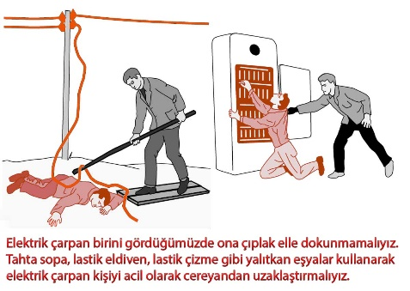

Elektriğin oluşturabileceği tehlikelerden korunmak için:
- Elektrikle çalışan bazı araçların üzerinde uyarı işaretleri olur. Bu işaret görüldüğünde elektrik çarpma tehlikesine karşı çok dikkatli olunuz.
- Bilmediğimiz elektrikle çalışan aletleri kullanmamız gerektiğinde bilen kişilerden yardım almalıyız.
- Ev, okul veya iş yeri gibi yerlerde elektriği tamamıyla kesmek için “sigorta” kullanılır.
- Sigorta, araçların zarar görmemesi ve yangın çıkmaması için gereklidir. Uzun süre evden ayrı kalmamız gerektiğinde sigortalar kapatılmalıdır.
- Aldığımız elektrikli araç gerecin kullanım kılavuzunu mutlaka okumalıyız.
- Kullandığımız elektrikli araç gerecin doğru açma ve kapamasını öğrenmeliyiz.
- Kullanmadığımız elektrikli aletleri sürekli açık konumda tutmalıyız.
- Elektrik prizlerinin içine herhangi bir cisim sokmamalıyız.
- Elektrikli araç gereçleri prizden çekerken bir elimizle prize hafifçe bastırıp diğer elimizle fişi çekmeliyiz.
- Yıpranmış kablolu elektrikli araç gereçleri kullanmamalıyız.
- Bir prizle prizin kaldırabileceğinden daha fazla elektrikli araç gereç çalıştırmamalıyız.
- Bozuk elektrikli araç gereçleri tamir etmek için uğraşmamalıyız.
- Elektrikle çalışan aletlere, prize veya fişe ıslak elle dokunmamalıyız.
- Elektrikli araç gereci bir yere taşırken prizden çıkarmalıyız.
- Yanan bir sobanın ya da elektrikli ısıtıcının yakınına elektrikli araçların kablolarını koymamalıyız.
- Çamaşır makinesi gibi elektrikli araç gereçler çalışırken kapağını açmamalıyız.
- Banyo gibi nemli ve ıslak ortamlarda kapalı prizler kullanılmalı
- Topraklama hatlarının kontrolü ve topraklama hatlı prizler kullanılmalı
- Eski tip sigortaların gereğinden kalın sarılmaması
- Sigorta atınca hemen sigortayı kaldırmadan önce olayın nedenini öğrenip önlem alındıktan sonra sigorta kaldırılmalı

Üniversite Giriş Sınavında Çıkmış Sorular

LYS2016

Önümüzdeki Hafta Ne Öğreneceğiz?

10.1.3. MIKNATIS VE MANYETİK ALAN
10.1.3.1. Mıknatısların oluşturduğu manyetik alanı ve özelliklerini açıklar.
a) Öğrencilerin deneyler yaparak veya simülasyonlar kullanarak manyetik alanı incelemeleri sağlanır.
b) Mıknatısların manyetik alanının manyetik alan çizgileri ile temsil edildiği vurgulanır.
c) Mıknatısların itme-çekme kuvvetleri ile ilgili matematiksel hesaplamalara girilmez.

